 

**第二课堂平台-竞赛管理系统**

**学生端操作手册**

**注：只需要团队负责人登录系统录入即可。**

# 登录

## 1.1电脑端登录

登录地址：https://sct.cup.edu.cn/

第一步：点击官网右上角【学生】角色登录。输入账号密码进入后台。如图1所示。



图1登录系统

点击右上角【竞赛】查看正在举办的比赛。如图2所示。



图2点击竞赛

搜索并点击【第一届“石创杯”大学生创新创业大赛】进行竞赛报名。如图3所示。



图3报名竞赛

点击“我要报名”选择赛道并填写个人信息，比赛信息只需要团队负责人进行添加。**团队成员无需报名。**如图4.1、图4.2所示。

图4.1报名竞赛

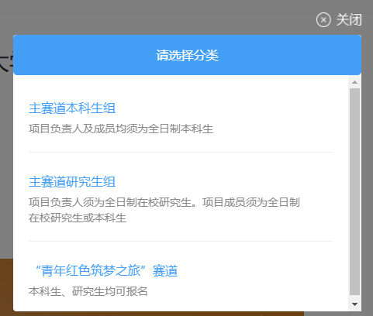

图4.2 选择赛道

由团队负责人表单开始，需要分别进行完善，填写对应内容。如图5所示

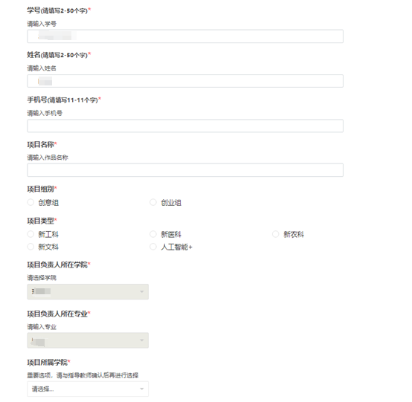

图5报名竞赛

**完成上一步“报名”表单填写后，项目已录入系统，后续操作可在报名截止前于用户中心-竞赛管理界面进行信息补充**

团队填报：只需要输入队员学号即可，其他信息可自动补充，查缺补漏。（指导教师填报同理），如图6-7所示。



图6查看报名人数

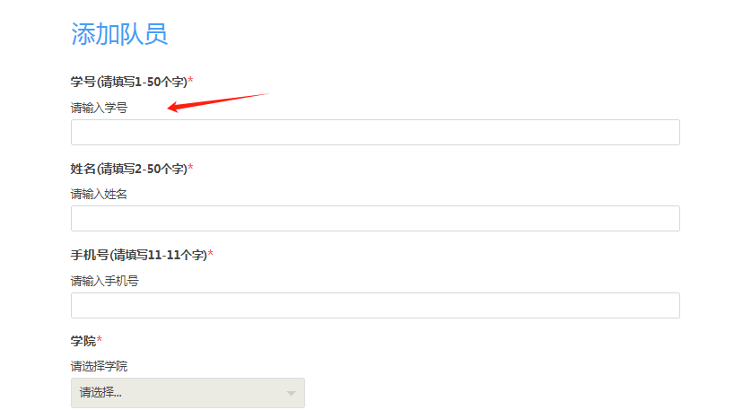

图7报名

点击完成后，报名成功！系统自动跳转下一步操作，如图8所示。



图8下一步操作

教师信息填报同理，输入教师的工号信息，进行下一步填报。如图9所示。



图9教师信息填报

项目信息：可查看附件类型，根据要求填报内容，文字部分可从word粘贴，图片上传请选择系统上传入口进行上传。如图10所示。

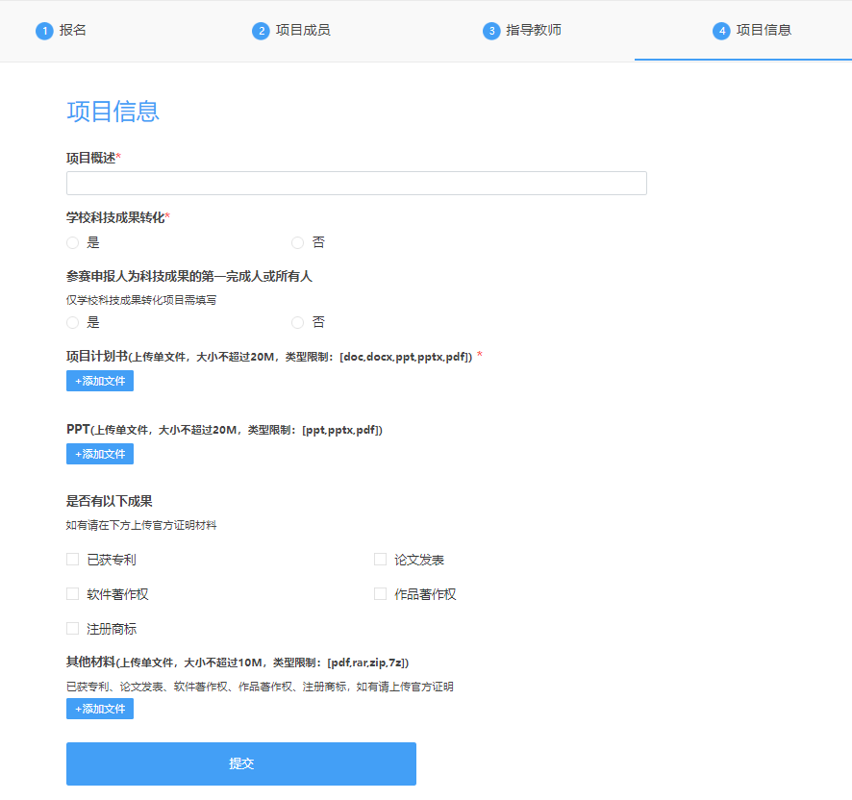

图10录入信息

报名成功截图！如图11所示。



图11报名成功

需内容修改可撤销审核。管理员审核成功后，则无法撤销。如图12所示。

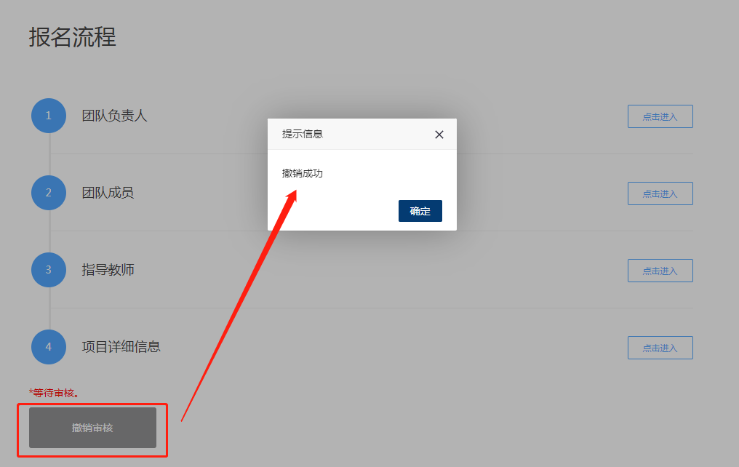

图12撤销修改

# 2.管理比赛

报名成功后在【用户中心】查看比赛信息。如图13所示。

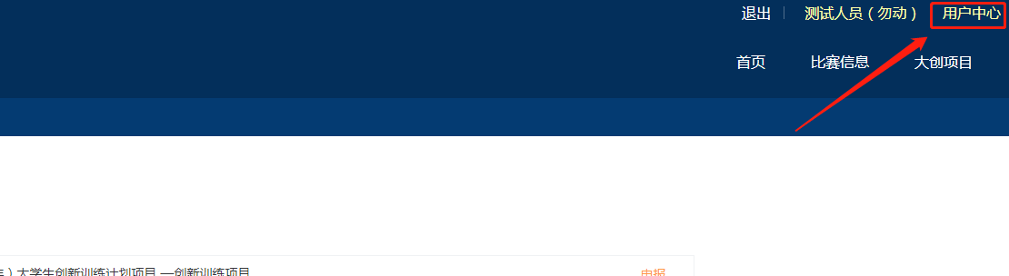

图13比赛信息修改

在报名阶段，学生可以在管理比赛中修改已经报名的或者没有填写完整的比赛信息。如图14所示。

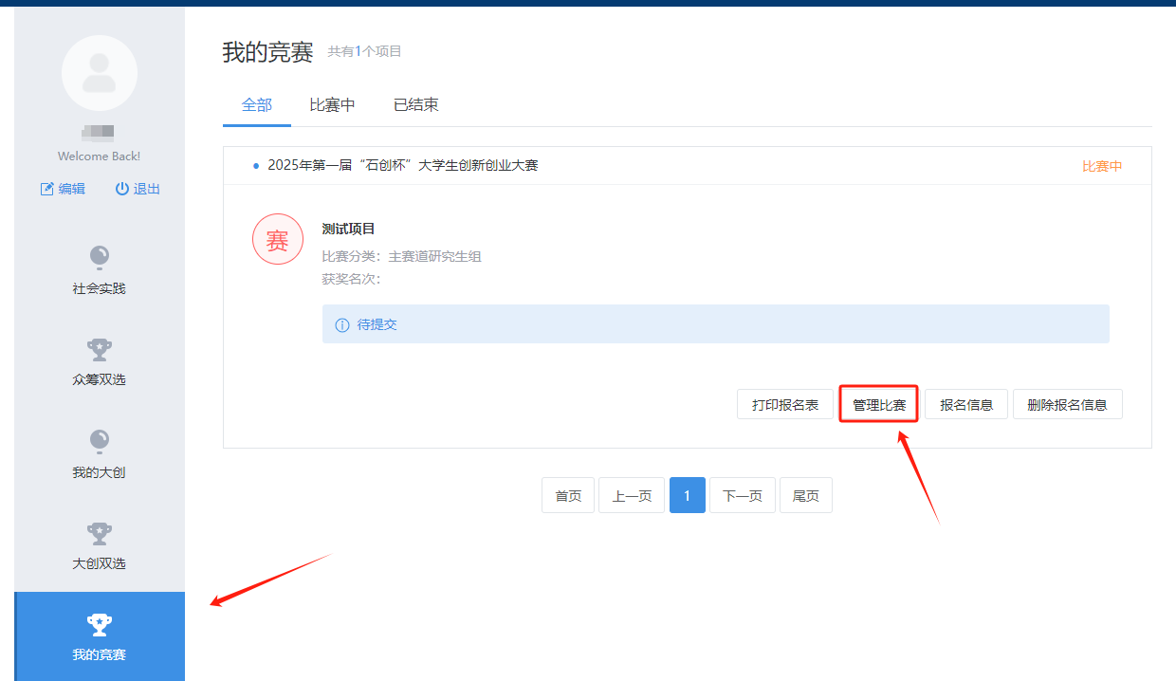

图14管理比赛

**注意：如果有上传文件等流程，建议使用电脑上传。**

# 登录

## 1.1手机端登录

点击竞赛录入竞赛的相关信息，只需要**团队负责人**录入即可。查看对应年份下的比赛信息，可通过切换年份查找竞赛。如图1所示。



图1竞赛报名

## 1.2报名

录入相关信息，只需要团队负责人进行录入，队员无需重复填报，如果系统内有上传文件的要求建议使用电脑上传。如图2所示。



图2点击报名

## 1.3提交审核

比赛录入完成后需要点击【提交审核】则为申报成功，在**未审核阶段**下，可以撤销修改，重新录入，如果项目被审核通过后，请联系对应的管理员退回项目。如图3所示。

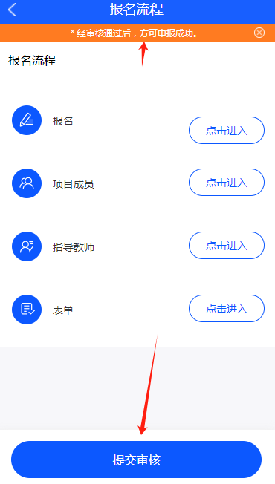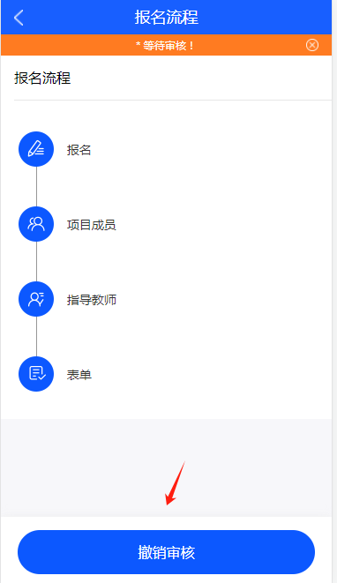

图3提交审核

# 2.管理比赛

比赛管理在手机端【我的】内【我的比赛】里管理比赛信息，并可以通过【查看报名信息】修改填报信息。注意：修改的前提为项目未审核。如图4所示

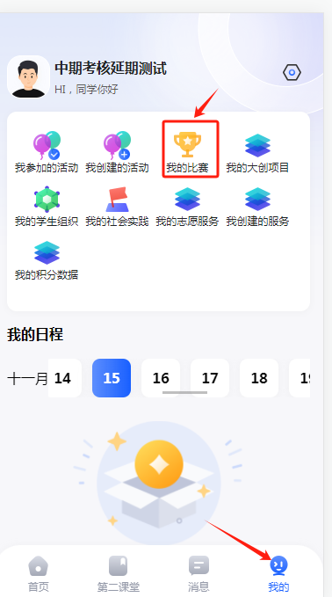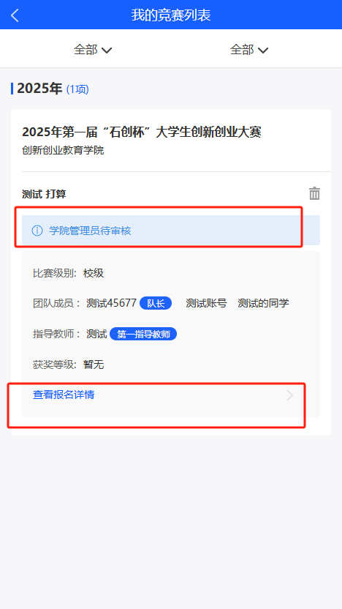

图4修改项目信息

报名成功截图，如图5所示。

